阅读宅宅乐

今天推荐阅读——蝴蝶·豌豆花
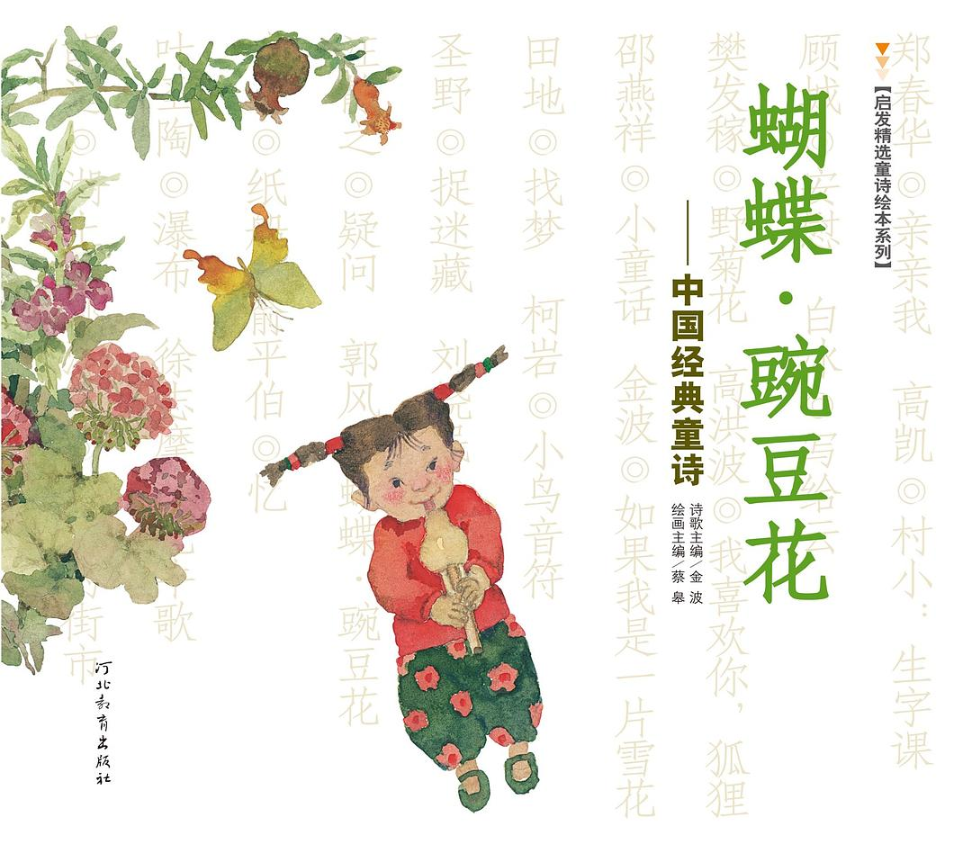
内容简介 · · · · · ·
这本童诗集虽然只选了二十首诗，但时间的跨度很长，从新诗发轫时期到近三十年的新时期，都选了有代表性的诗人诗作，其中包括了叶圣陶、冰心、圣野、金波等大家的儿童诗，诗作的题材多样。诗情画意也是这本绘本的特点。美术顾问蔡皋邀请到了中国图画界享有活力的老中青三代画家携手并肩完成二十幅作品。参与者包括享有中国图画书最高奖项第一二届小松树奖的作者王晓明（《雪孩子》）画家，何艳荣，丰子恺原创图画书大奖首奖的获得者朱成梁、周翔等。画家以鲜活有力的笔触将他们对诗作的理解以图画的方式诠释与读者交流，让诗歌产生了第二次生命。

作者简介 · · · · · ·
金波
20世纪80年代在儿童抒情诗创作成就斐然。结集出版的作品有《林中的鸟声》《我的雪人》等。90年代涉足童话创作领域，出版有童话集《大狐狸》等。另有儿童文学评论集《追寻小精灵》。
蔡皋
擅长水粉画、中国画。《荒园狐精》获第14届布拉迪斯拉发国际儿童图书插图画(BIB)金苹果奖。1998年被选为国际儿童读物联盟(IBBY)中国分会(CBBY)理事。2000年被第34届波隆那国际儿童书插画展组织委员会聘为该展评审委员。

绘图欣赏
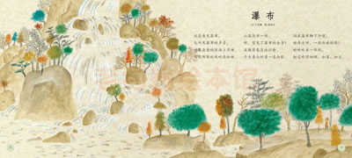
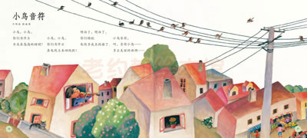
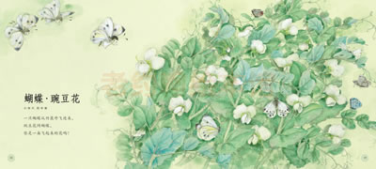
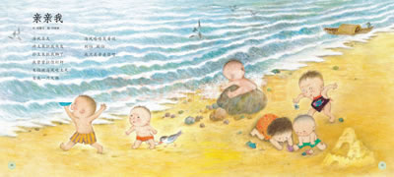

老师为爱读书的孩子们，准备了阅读资料。赶快打开，快乐阅读吧。

